АДМИНИСТРАЦИЯ ГОРОДСКОГО ОКРУГА
НИЖНЯЯ САЛДА

П О С Т А Н О В Л Е Н И Е

03.11.2016 № 977
Нижняя Салда

Об утверждении Концепции оформления и размещения объектов наружной рекламы на территории городского округа Нижняя Салда

В соответствии с Федеральным законом от 13 марта 2006 года № 38-ФЗ «О рекламе», Федеральным законом от 06 октября 2003 года № 131-ФЗ «Об общих принципах организации местного самоуправления в Российской Федерации», Концепцией оформления и размещения объектов наружной рекламы на территории Свердловской области, Уставом городского округа Нижняя Салда, администрация городского округа Нижняя Салда
ПОСТАНОВЛЯЕТ:
1. Утвердить Концепцию оформления и размещения объектов наружной рекламы на территории городского округа Нижняя Салда (прилагается).
2. Опубликовать настоящее постановление в газете «Городской вестник плюс» и разместить на официальном сайте городского округа Нижняя Салда.
3. Контроль за выполнением настоящего постановления оставляю за собой.

Глава администрации С.Н. Гузиков
городского округа

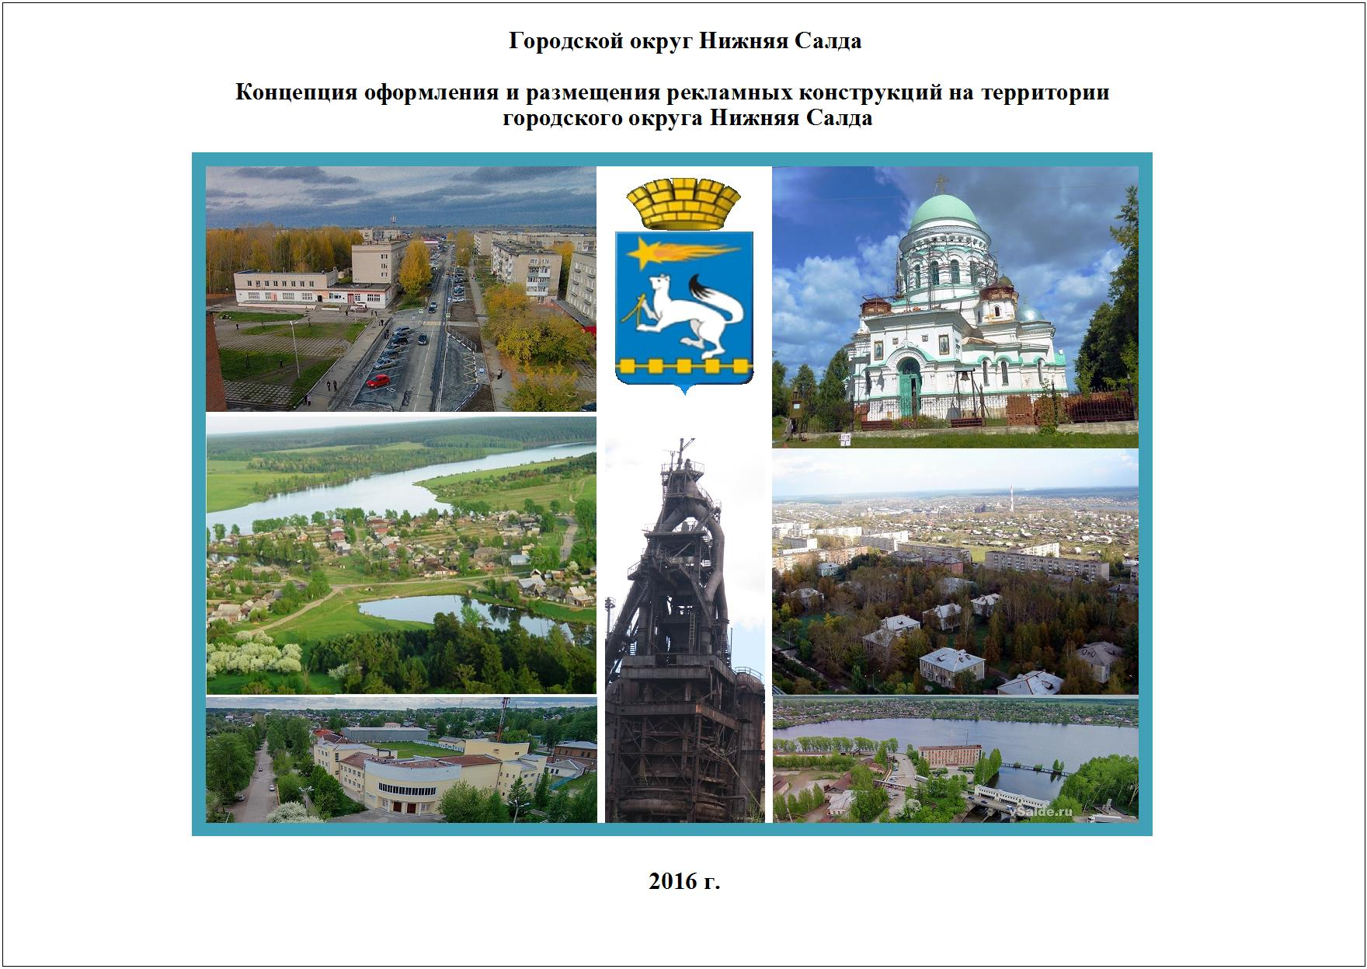
УТВЕРЖДЕНА
постановлением администрации городского округа Нижняя Салда
от 03.11.2016 № 977
«Об утверждении Концепции оформления и размещения объектов наружной рекламы на территории городского округа Нижняя Салда»

Концепция оформления и размещения объектов наружной рекламы на территории городского округа Нижняя Салда

Содержание

- Раздел 1 Пояснительная записка.
- Раздел 2 Размещение рекламных конструкций на территории городского округа Нижняя Салда.
- Раздел 3 Виды рекламных конструкций, рекомендуемые для территории городского округа Нижняя Салда, цветовые решения, способы освещения.
- Раздел 4 Требования к эксплуатационному состоянию рекламных конструкций.
- Раздел 5 Торги на право заключения договора на право установки и эксплуатации рекламных конструкций.
- Раздел 6 Вывески.

Раздел 1
Пояснительная записка

1.1 Общие положения

1.1. Концепция оформления и размещения объектов наружной рекламы на территории городского округа Нижняя Салда (далее — Концепция) разработана в целях упорядочения городской политики в сфере наружной рекламы, эффективного использования рекламно-информационного потенциала территории городского округа Нижняя Салда, формирование единого облика сложившейся архитектурной застройки, дальнейшего системного развития наружной рекламы в городском округе.
1.2. Наружная реклама оказывает существенное влияние на внешний облик городского округа, его архитектурно-художественное оформление. Развитие наружной рекламы имеет большое значение для формирования социальной и архитектурно-градостроительной инфраструктуры города, сохранения ее природных компонентов и историко-культурного наследия.

1.2 Цель, задачи и механизм реализации Концепции

2.1. Основной целью Концепции является формирование современного, высокотехнологического и безопасного рынка наружной рекламы, облагораживание внешнего вида, достижение гармонии в сочетании наружной рекламы с архитектурной средой городского округа Нижняя Салда.
2.2. Для реализации основной цели Концепцией определены следующие задачи:
1) упорядочение размещения объектов наружной рекламы и информации на территории городского округа Нижняя Салда путем формирования требований к размещению рекламных и информационных конструкций, усиление контроля за их техническим состоянием;
2) стимулирование развития новых, безопасных и современных направлений наружной рекламы;
3) формирование бюджета городского округа Нижняя Салда и выработка методики расчета платы по договорам на установку и эксплуатацию рекламных конструкций с учетом мониторинга состояния рынка наружной рекламы;
4) реализация социальной функции рекламы и обеспечение потребностей города в размещении социальной рекламы.
2.3. Основные принципы Концепции:
1) безопасность (запрет на установку рекламных конструкций, угрожающих безопасности дорожного движения, и на размещение информации, оказывающей негативное воздействие на психологическое состояние и личность человека);
2) создание информационной среды, объекты которой имеют эстетический внешний вид.
2.4. Основные направления Концепции и механизм ее реализации:
1) разработка механизмов стабильного формирования доходной части бюджета городского округа Нижняя Салда путем проведения гибкой ценовой политики в сфере наружной рекламы:
проведение торгов в форме конкурсов на право заключения договора на установку и эксплуатацию рекламной конструкции, победителем которого признается участник, предложивший не только наиболее высокую цену предмета конкурса, но и лучшие предложения: по благоустройству территории, прилегающей к рекламной конструкции на расстоянии 10 метров, по размещению информации о праздничных, памятных днях, днях проведения торжественных и иных мероприятий, по размещению социально значимой информации;
2) создание условий для увеличения количества и качества социальной рекламы, внедрение механизма стимулирования распространителей рекламы на размещение социальной рекламы путем применения понижающего коэффициента к базовой ставке платы по договорам на установку и эксплуатацию рекламной конструкции на период размещения социальной рекламы;
3) освобождение территории городского округа Нижняя Салда от рекламных конструкций, установленных с нарушением требований действующего законодательства;
4) системный и рациональный подход к размещению отдельных типов рекламных конструкций и средств информации с целью улучшения архитектурного облика городского округа:
определение общих требований к средствам наружной рекламы и информации на территории городского округа Нижняя Салда;
определение требований, предъявляемых к рекламным конструкциям отдельных видов, допустимых к установке на территории городского округа Нижняя Салда.

1.3 Термины и определения концепции

Наружная реклама – реклама, которая размещается вне помещений. Её располагают на различных видах рекламных конструкций, на вывесках, витринах, стенах. Наружная реклама рассчитана на просмотр со стороны улицы.
Реклама – это любая форма продвижения и неличного представления товаров, идей, услуг, посредством платного распространения информации. Является формой маркетинговой коммуникации, оплаченная конкретным рекламодателем, которая имеет неличный характер, а распространяется в целях оказать влияние на аудиторию. Существуют несколько видов рекламы:
а) Товарная реклама – посредством неё рекламируется товар/услуга.
б) Корпоративная реклама – создаёт образ фирмы или благоприятное представление о ней. Её также называют институциональной.
в) Социальная реклама – рекламирует жизненные ценности, выступает против общественных пороков.
г) Политическая реклама – рекламирует политические и общественные партии, движения, политических и государственных деятелей. Её конечная цель – обеспечение победы на выборах.
Световая реклама – разновидность наружной рекламы, в которой рекламные носители представляют собой неоновые вывески, бегущие строки, световые короба, экраны.
Рекламные конструкции – носители рекламной информации – щиты, стенды, электронные табло, иные технические средства стабильного территориального размещения.
Информационное поле рекламной конструкции – конструктивная часть рекламной конструкции, предназначенная для размещения рекламы, включая элементы обрамления.
Коридор безопасности – земельные участки (независимо от категории земель), включающие в себя территорию, прилегающую к проезжим частям автомобильных дорог в населённых пунктах, на которых в целях обеспечения безопасности дорожного движения запрещается устанавливать рекламные конструкции.

1.4 Описание принятых решений

Концепцией определён единый стиль оформления рекламных конструкций на всех территориях размещения. При выборе стиля оформления рекламных конструкций особое внимание уделено простоте и лаконизму цветовых и технических решений. Выбор обусловлен необходимостью сохранения сложившейся окружающей среды каждой зоны.

Концепция размещения объектов наружной рекламы направлена на необходимость упорядочить размещение рекламных конструкций, создание комфортного поля восприятия рекламы.

Размещение объектов наружной рекламы с учётом специфики выделенных территориальных зон позволит учесть особенности каждого участка.

При размещении рекламных конструкций необходимо избегать аварийно-опасных мест, руководствоваться требованиями обязательного к исполнению ГОСТа Р 52044-2003 «Наружная реклама на автомобильных дорогах и территориях городских и сельских поселений. Общие технические требования к средствам наружной рекламы. Правила размещения», технического регламента Таможенного союза «Безопасность автомобильных дорог» (ТР ТС 014,2011), «Концепцией оформления и размещения объектов наружной рекламы на территории Свердловской области».

1.5 Анализ текущей ситуации

Анализ текущей ситуации выявил следующие проблемы в сфере размещения рекламных конструкций на территории городского округа Нижняя Салда:

- зафиксировано нависание щита рекламной конструкции над пешеходной зоной;
- информационное поле периодически пустует;
- неудовлетворительное состояние торцевых поверхностей рекламных конструкций;
- нарушение архитектурного облика (брандмауэр частично пустует, компоновка на фасаде нарушена).

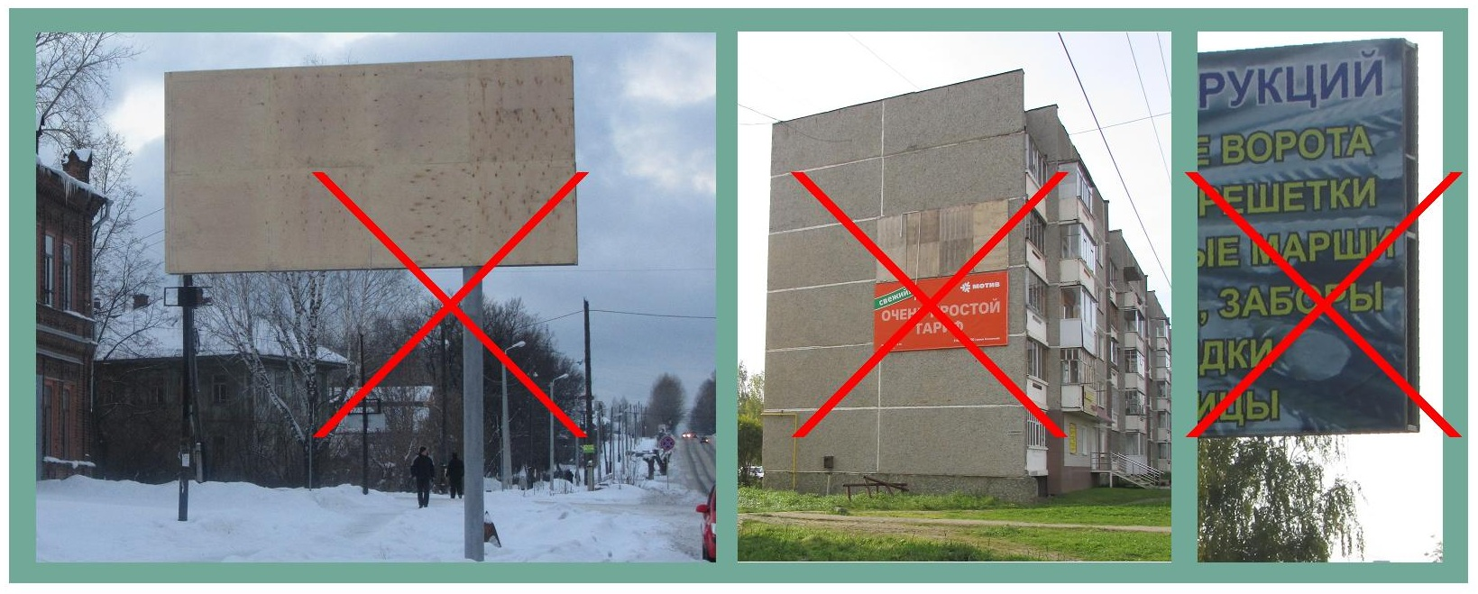
Нависание щита рекламной конструкции над Нарушение архитектурного облика: неудовлетворительное
пешеходной зоной, пустое информационное брандмауэр частично пустует состояние торцевых
поле компоновка на фасаде нарушена поверхностей
рекламных конструкций

Раздел 2

Размещение рекламных конструкций на территории городского округа Нижняя Салда

Городской округ Нижняя Салда расположен в 205 км к северу от г. Екатеринбурга. Административным центром муниципального образования является г. Нижняя Салда. Муниципальное образование Городской округ Нижняя Салда включает город Нижняя Салда, сёла Акинфиево и Медведево, поселки Шайтанский Рудник и Встреча. Населенные пункты, входящие в состав МО, расположены от г. Нижняя Салда на расстоянии: с. Акинфиево – 18 км.; с. Медведево -27 км.; Шайтанский рудник – 15 км.; п. Встреча – 18 км.

Концепция предусматривает создание единого подхода к размещению и оформлению рекламных конструкций, а также отражение специфики уральского промышленного города.
История Нижней Салды связана с возникновением и развитием Нижнесалдинского железоделательного завода – одного из старейших и передовых металлургических предприятий Урала в ХIХ – XX веков.
В 70-х годах ХХ века доменное и мартеновское производство было закрыто. Домна Нижнесалдинского завода не демонтирована, её силуэт является неотъемлемой частью исторической зоны города наряду с покрытой брусчаткой площадью, Дворцом Культуры, построенном в 1931 году в стиле конструктивизм, плотиной и прудом. Городской пруд и кедровая роща – остаток обширного кедрового массива придают городу особое своеобразие.
В городе из трёх действующих в дореволюционной России церквей осталось две – церковь Александра Невского, построенная в 1905 году - проект церкви в русско-византийском стиле был создан Петербургской Академией художеств – архитектором является С.С. Козлов, и Никольская церковь - кирпичный храм в формах классицизма, построенный на средства заводовладельца П. Н. Демидова в 1826-1834 архитектором А.П. Чеботарёвым. В 2000-х церкви возвращены верующим, ремонтируются.
С 1958 года город Нижняя Салда становится участником освоения космического пространства. Предприятие Научно-исследовательский институт машиностроения – одно из ведущих в области создания ракетных двигателей малой тяги.
Планировочная структура города формировалась вокруг завода с предзаводской площадью, прудом и плотиной. Основными транспортные магистрали – улица Фрунзе, Парижской Коммуны, Карла Маркса - являлись связями с ближайшими населёнными пунктами и местами расположения карьеров с полезными ископаемыми – (песчаный карьер, карьер флюсового известняка). С появлением нового производства возникает новая ось города – улица Ломоносова.
Основная часть жилого фонда городского округа и города Нижняя Салда приходится на одноэтажную застройку, . по ул. Фрунзе, Ломоносова, Строителей, Уральской расположении микрорайоны 4-5 этажной секционной застройки. Коммунально-складские, промышленные зоны, зоны коммунальных объектов инженерной инфраструктуры и объектов автомобильного транспорта расположены, в основном на окраинах городской территории.

Такая планировочная структура города вызвала необходимость выделить четыре территориальные зоны:

I - историческая зона - территории с расположенными на них объектами культурного наследия, памятниками, культовыми сооружениями, исторической площадью, исторической застройкой города Нижняя Салда; территория храма в селе Акинфиево;

II – основные магистрали: транзитная транспортно-пешеходная улица Фрунзе, транзитные улицы Парижской Коммуны, Карла Маркса, Карла Либкнехта; транспортно-пешеходная улица с преимущественным размещением предприятий торговли, бытового обслуживания, общественного питания - Ломоносова;

III - жилые зоны города Нижняя Салда, сёл Акинфиево и Медведево, посёлков Шайтанский рудник и Встреча.

IV - прочие территории

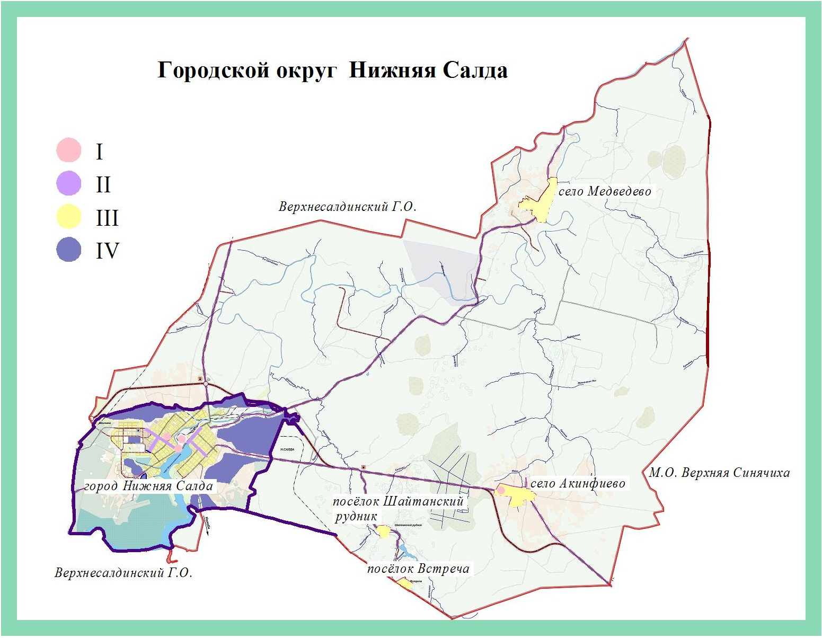

2.1 Требования к оформлению и размещению объектов наружной рекламы в зоне I

К первой зоне отнесены территории, примыкающие к Нижнесалдинскому заводу с предзаводской площадью, прудом и плотиной, участки перед храмами, участки улиц с застройкой конца ХIХ , начала XX веков. Наружная реклама на этих участках может быть представлена, в основном малоформатными рекламными конструкциями, размещаемыми в пешеходных зонах, на газонах, запрещается перекрытие основных видовых точек и панорам. Данная зона примыкает к территории завода по адресу: улица Энгельса -2, включает площадь Свободы, участки улиц Фрунзе, Карла Маркса, Энгельса, Парижской Коммуны.
Рекламные конструкции не должны быть вызывающими, должны сочетаться с окружающей застройкой, иметь низкую плотность расположения.

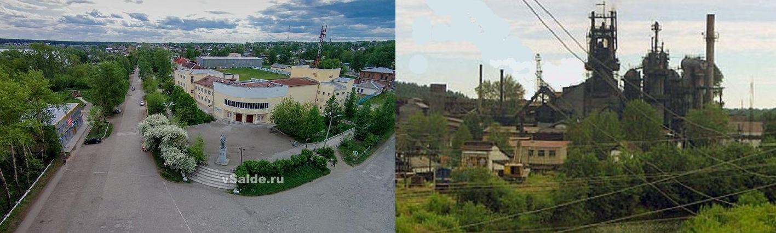

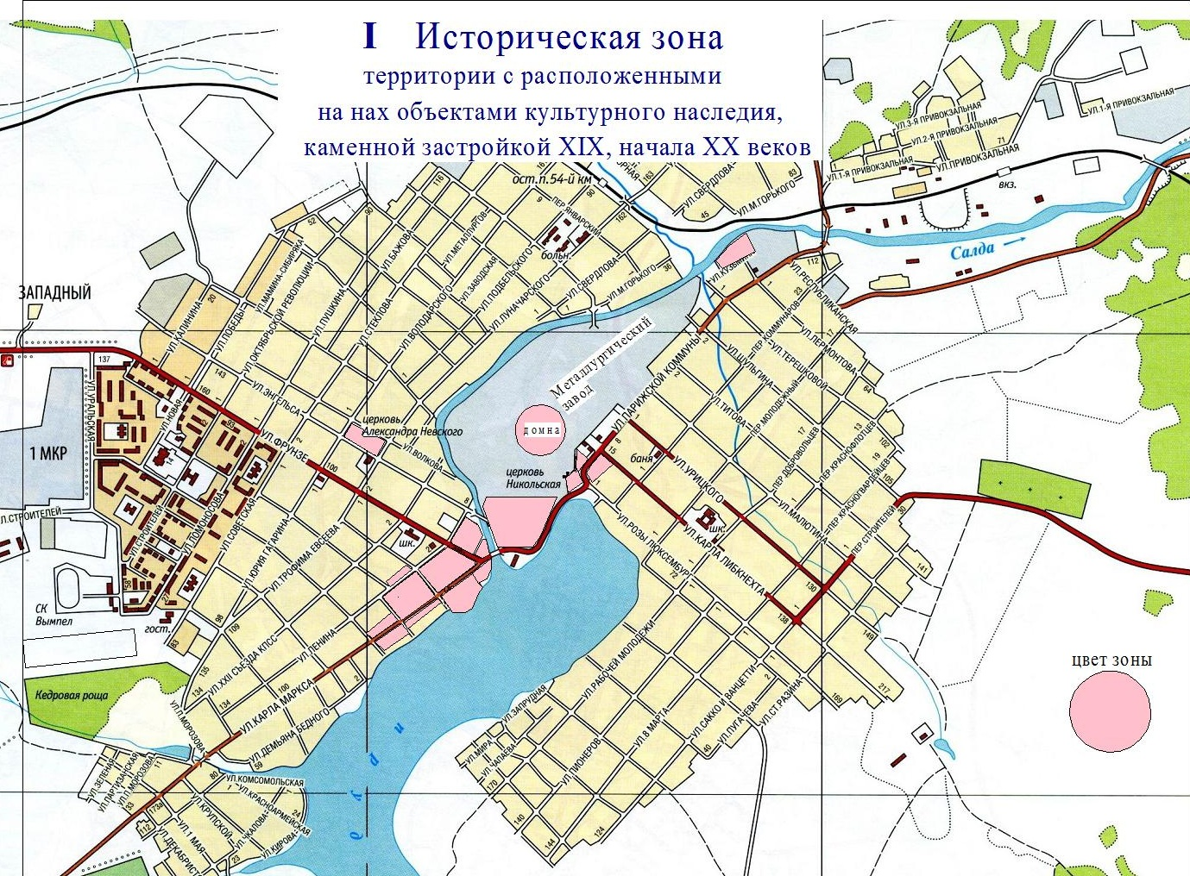

Базовые рекламные конструкции исторической зоны I:

- сити-формат, штендер, афишный стенд, лайт-бокс , ситиборд, кронштейны с элементами ковки в историческом стиле, светящиеся табло;
- рекламные конструкции должны соответствовать требованиям раздела 3 настоящей концепции;
- цвет рекламных конструкций должен соответствовать требованиям раздела 2 настоящей концепции;
- запрещено размещение перетяжек, крышных конструкций, большеформатных конструкций;

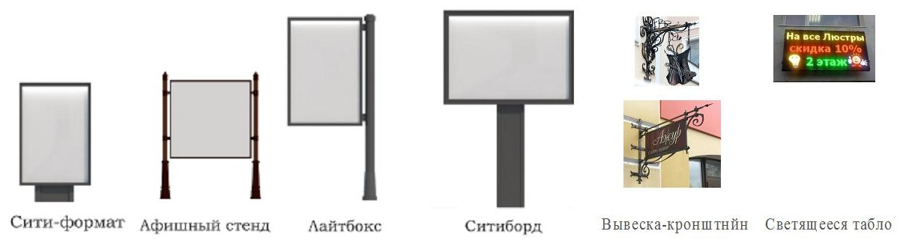

2.2 Требования к оформлению и размещению объектов наружной рекламы в зоне II

Ко второй зоне отнесены основные магистрали: транзитная транспортно-пешеходная улица Фрунзе, транзитные улицы Парижской Коммуны, Карла Маркса, Карла Либкнехта; транспортно-пешеходная улица с преимущественным размещением предприятий торговли, бытового обслуживания, общественного питания - Ломоносова; Отличительной чертой второй зоны является сложившееся городское пространство, высокий уровень пешеходного и транспортного потока. Допускается размещать рекламные конструкции малого и среднего формата.

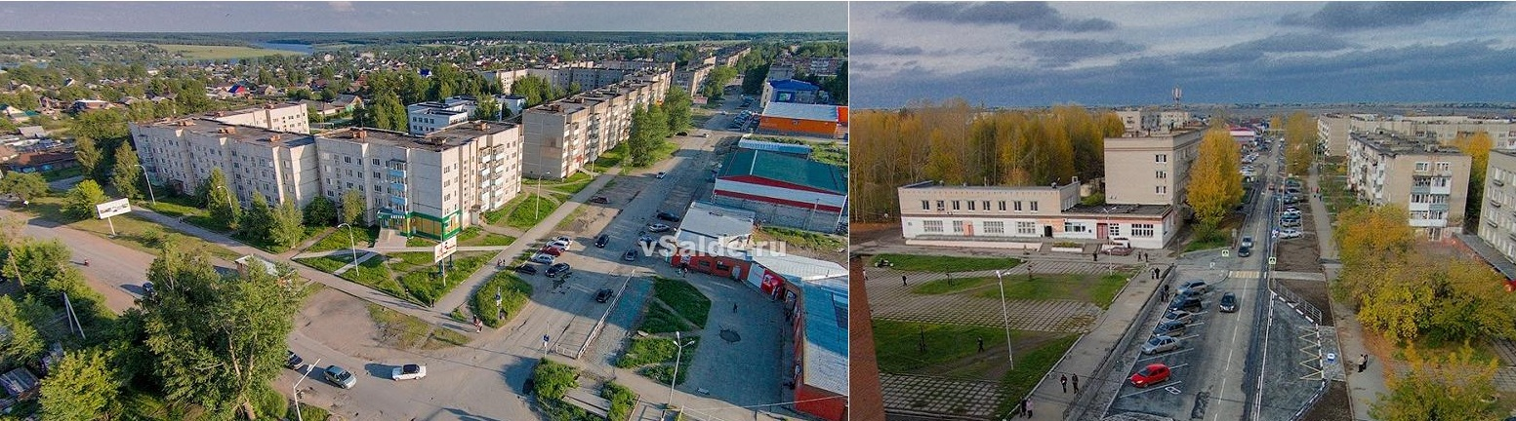

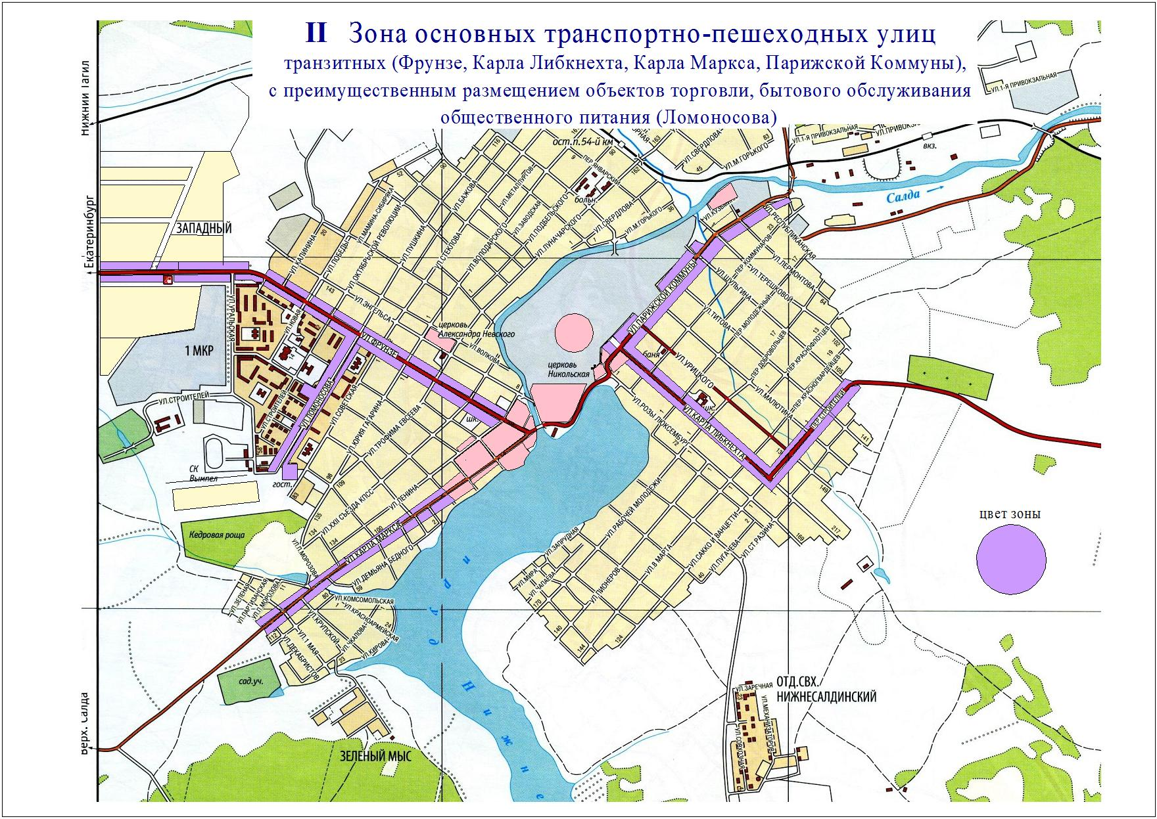

Базовые рекламные конструкции зоны II:

- сити-формат, штендер, афишный стенд, лайт-бокс, ситиборд, билборд с размером щита 3х4 метра, кронштейн, светящиеся табло, брандмауэр;
- рекламные конструкции должны соответствовать требованиям раздела 3 настоящей концепции;
- цвет рекламных конструкций должен соответствовать требованиям раздела 2 настоящей концепции;
- запрещено размещение перетяжек, крышных конструкций, большеформатных конструкций;
- расстояние между рекламными конструкциями малого формата составляет не менее 30 м., среднего формата – не менее 100 м.

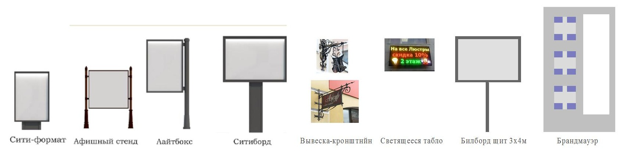

2.3 Требования к оформлению и размещению объектов наружной рекламы в зоне III

К третьей зоне отнесены жилые зоны города Нижняя Салда, сёл Акинфиево и Медведево, посёлков Шайтанский рудник и Встреча. Основная часть жилого фонда городского округа и города Нижняя Салда приходится на одноэтажную застройку, в границах улиц Уральская, Строителей, Советская расположена 2-3-5-этажная застройка, район 2-3-этажной застройки расположен между улицами Демьяна Бедного и Карла Маркса.
Жилые районы не являются центрами деловой активности, исторически сложившаяся небольшая ширина улиц частного сектора, планировка улиц среднеэтажной застройки не позволяет размещать в жилой зоне большеформатные рекламные конструкции. Допускается размещать рекламные конструкции малого и среднего формата.

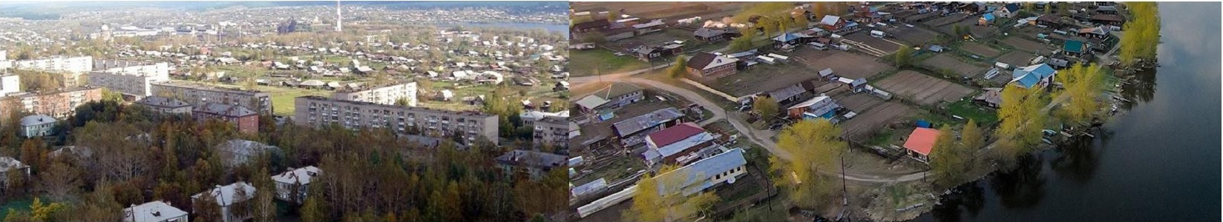

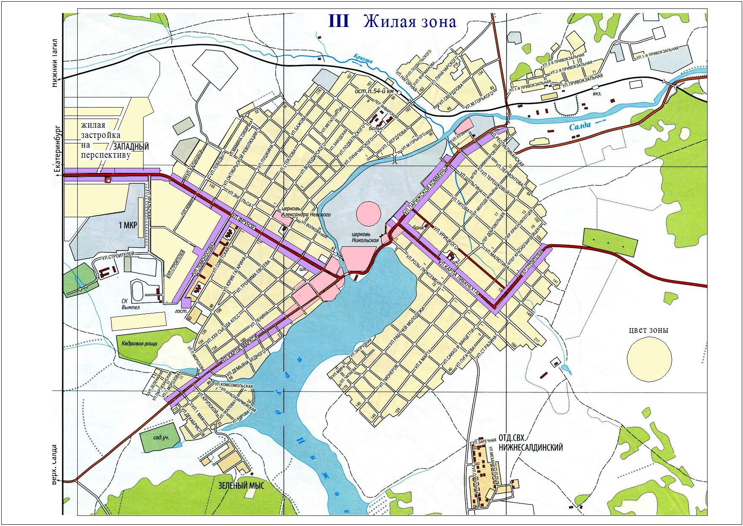

Базовые рекламные конструкции зоны III:

- сити-формат, штендер, афишный стенд, лайт-бокс, ситиборд, билборд с размером щита 3х4 метра, кронштейн, светящиеся табло, крышные, брандмауэр;
- рекламные конструкции должны соответствовать требованиям раздела 3 настоящей концепции;
- цвет рекламных конструкций должен соответствовать требованиям раздела 2 настоящей концепции;
- запрещено размещение перетяжек, большеформатных конструкций;
- расстояние между рекламными конструкциями малого формата составляет не менее 30 м., среднего формата – не менее 100 м.

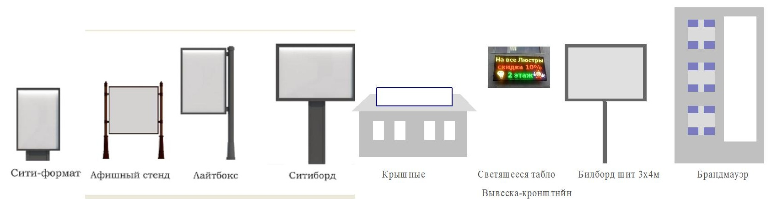

2.4 Требования к оформлению и размещению объектов наружной рекламы в зоне IV

К четвёртой зоне отнесены территории коммунально-складских, промышленных зон, зоны коммунальных объектов инженерной инфраструктуры и объектов автомобильного транспорта, которые расположены, в основном, на окраинах городской территории, а также территории, не отнесённые к I, II, III зонам. На территория прочего назначения могут размещаться все виды рекламных конструкций, предусмотренных концепцией.

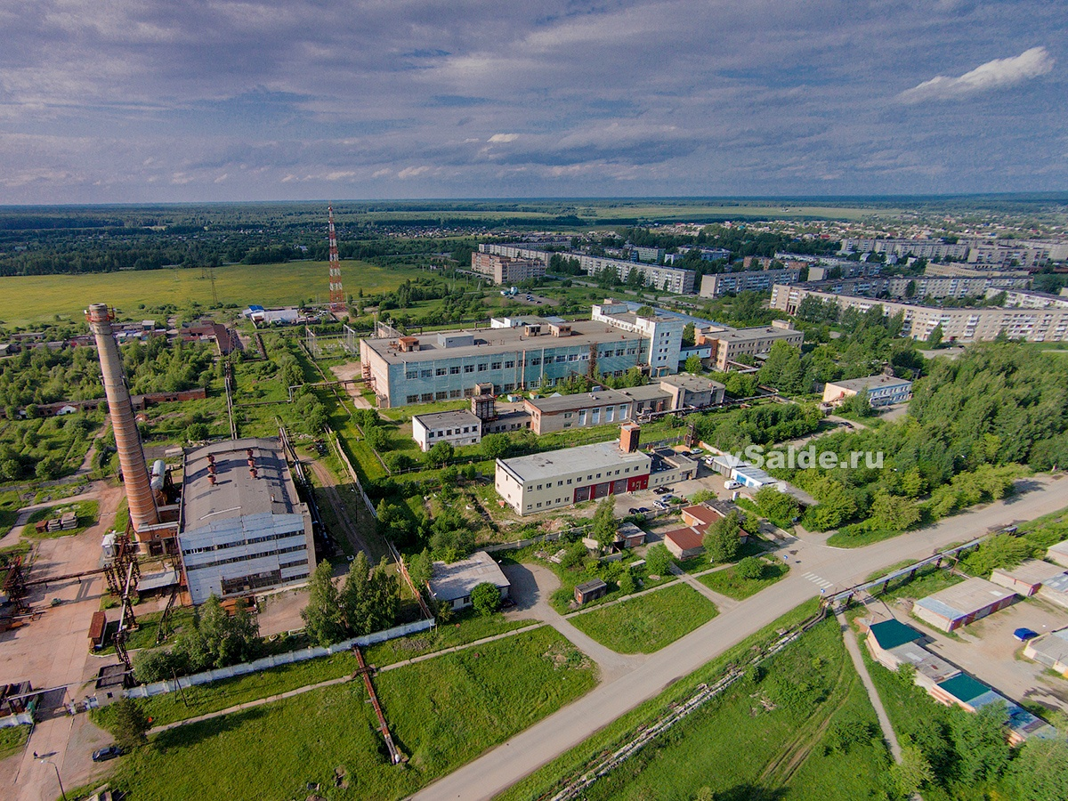

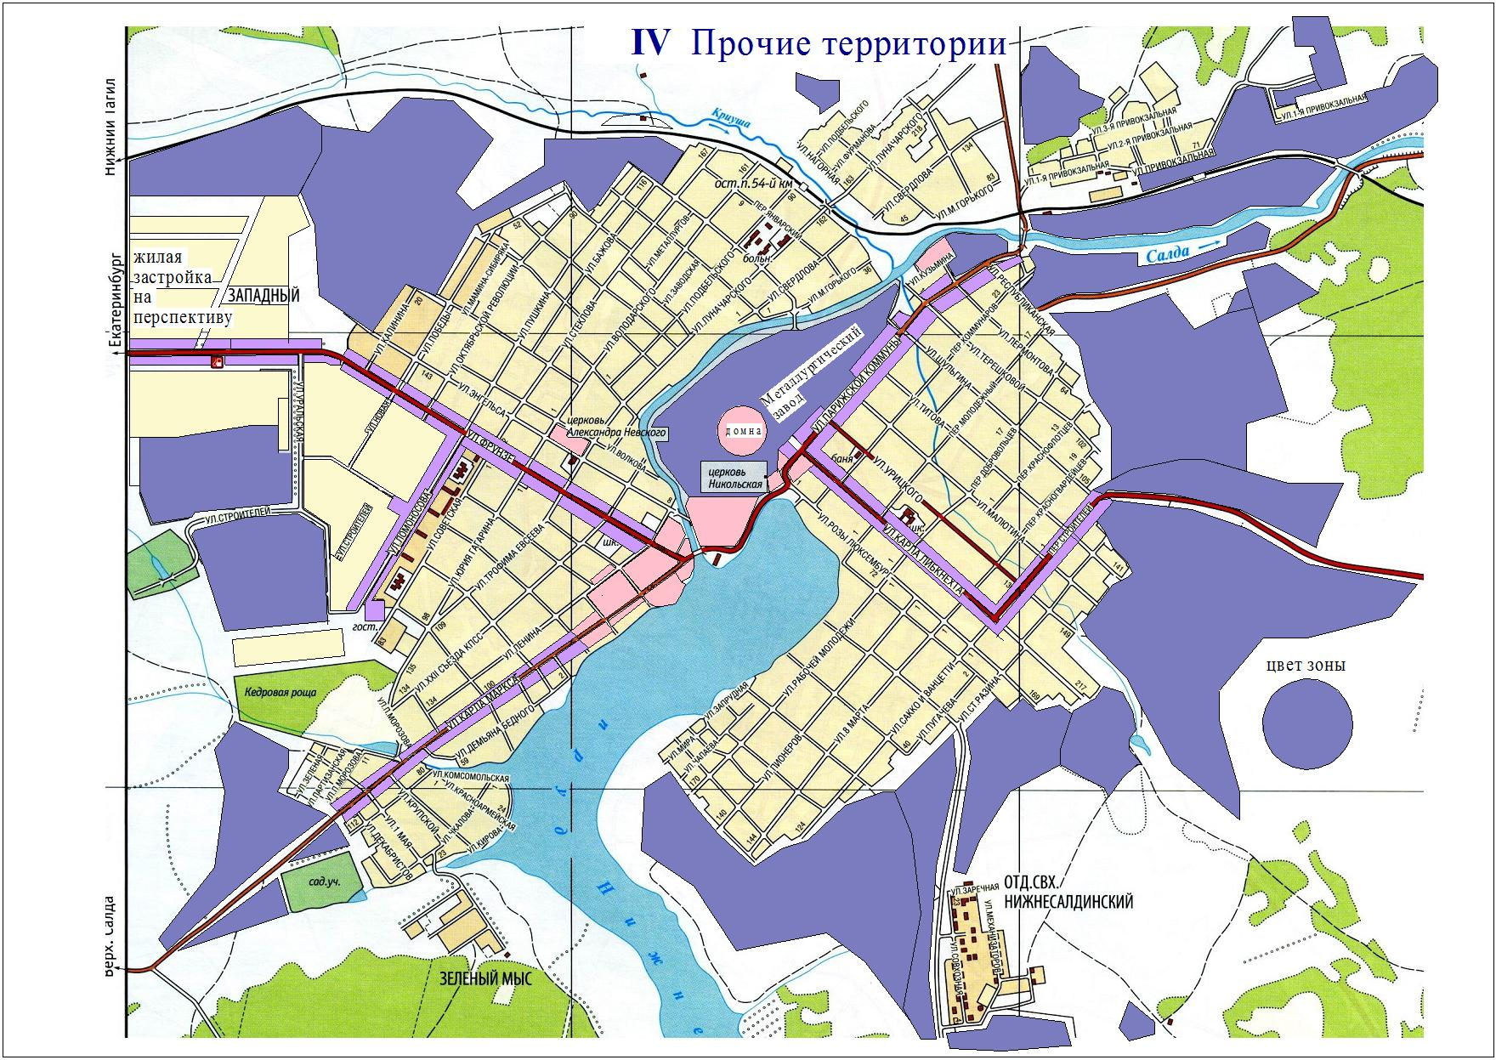
Базовые рекламные конструкции зоны IV:

- сити-формат, штендер, афишный стенд, лайт-бокс, ситиборд, билборд с размером щита 3х6 м., кронштейн, светящиеся табло, крышные, брандмауэр, остановочный комплекс;
- рекламные конструкции должны соответствовать требованиям раздела 3 настоящей концепции;
- цвет рекламных конструкций должен соответствовать требованиям раздела 2 настоящей концепции;
- расстояние между рекламными конструкциями малого формата составляет не менее 30 м., среднего формата – не менее 50 м., большого формата – 100м.
- запрещено размещение перетяжек.

В скверах, парках допустимо размещение малоформатных и среднеформатных рекламных конструкций.
Не допускается:
- размещение рекламы на скамейках, урнах, иной уличной мебели, малых архитектурных формах;
- размещение светодиодных экранов, бегущей строки, напротив окон жилых помещений;
- крепление рекламных конструкций к балконам и лоджиям;
- размещение в окнах зданий;
- распространение наружной рекламы на объектах культурного наследия.

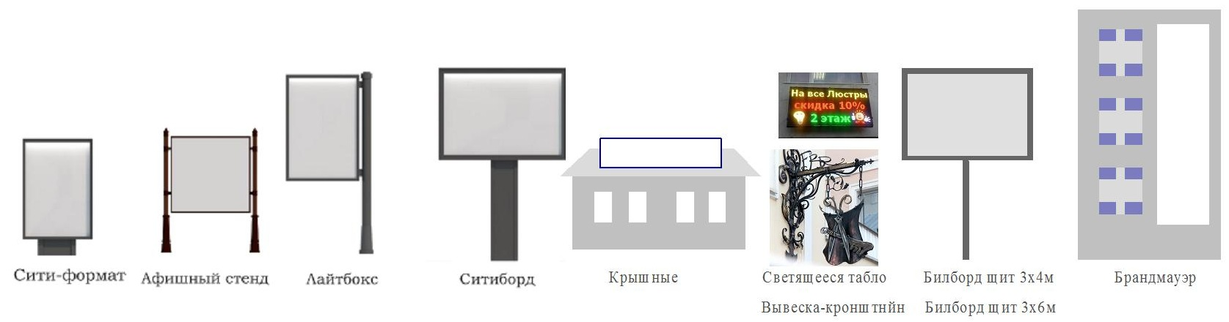
Раздел 3

3.1 Виды рекламных конструкций
Малый формат рекламных конструкций:
Афишный стенд

Афишный стенд – Афишные стенды - отдельно стоящие рекламные конструкции малого формата с одним или двумя информационными полями, располагаемые на тротуарах. Размер одной стороны информационного поля афишного стенда составляет 1,8 x1,75 метра. Площадь информационного поля афишного стенда определяется общей площадью его эксплуатируемых сторон. Фундамент афишного стенда допускается в двух вариантах: заглубляемый, не выступающий над уровнем тротуара, и не заглубляемый. В случае использования незаглублённого фундамента он в обязательном порядке облицовывается композитным материалом по форме, соответствующей дизайну афишного стенда. Афишные стенды могут иметь подсветку.
Афишные стенды предназначены для размещения рекламы и информации исключительно о репертуарах театров, кинотеатров, спортивных и иных массовых мероприятиях, событиях общественного, культурно-развлекательного, спортивно-оздоровительного характера. Рекламные материалы, размещаемые на афишных стендах, могут содержать информацию о спонсорах соответствующих мероприятий.

Сити-формат

Сити-формат – Сити-форматы - двухсторонние рекламные конструкции малого формата с двумя информационными полями, располагаемые на тротуарах или на прилегающих к тротуарам газонах. Размер информационного поля рекламной конструкции сити-формата составляет 1,2 x 1,8 метра. Площадь информационного поля рекламной конструкции сити-формата определяется общей площадью всех его сторон. Фундаменты рекламных конструкций сити-формата не должны выступать над уровнем дорожного покрытия. Рекламные конструкции сити-формата должны иметь внутреннюю или внешнюю подсветку, быть оборудованы системой аварийного отключения от сети электропитания и соответствовать требованиям пожарной безопасности.

Рекламный кронштейн

Рекламные кронштейны – двусторонние консольные плоскостные конструкции, устанавливаемые на фасадах зданий, строений, сооружений.
Размеры кронштейнов, размещаемых на фасадах зданий, определяются архитектурными особенностями здания. Кронштейны, устанавливаемые на зданиях и сооружениях, в горизонтальном направлении не должны выступать более чем на 1,5 метра от точки крепления к зданию или сооружению. В целях безопасности в эксплуатации кронштейны должны располагаться на отметке ниже уровня чистого пола второго (вышележащего) этажа.
Рекламные кронштейны должны выполняться в двустороннем варианте. Площадь информационного поля кронштейна определяется общей площадью их сторон.
Запрещается установка на фасадах зданий кронштейнов, предназначенных для размещения на них сменных рекламных сообщений.

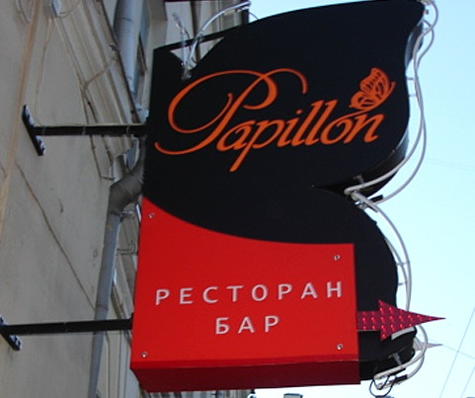

Лайтбокс

Лайтбокс – световой двухсторонний короб на опоре. Передняя панель или обе стороны лайтбокса изготавливаются из полупрозрачного акрилового стекла, оргстекла, сотового поликорбоната, виниловой пленки или баннерной ткани, куда наносится изображение. Для изготовления основания короба применяются: алюминиевый или металлический профиль, который впоследствии окрашивается или затягивается виниловой пленкой. Фундамент должен быть заглублён, не должен выступать над уровнем земли.

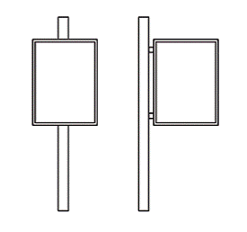

Временные выносные рекламные конструкции - штендеры.

Временные выносные рекламные конструкции (штендеры) – рекламные конструкции, которые могут выноситься только на время работы организации и размещаться в пределах 5 метров от входа в организацию, либо в пределах пешеходной зоны (при ширине не менее 2 метров). Высота выносной рекламной конструкции не должна превышать 1,3 метра.
Не допускается размещение штендеров на газонах или естественном почвенном покрове.
Запрещается установка выносных конструкций, мешающих проходу пешеходов, а также ориентированных на восприятие с проезжей части. Не допускается размещение более двух выносных рекламных конструкций у входа в организацию.

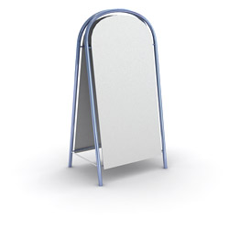

Средний формат рекламных конструкций:

Ситиборд

Ситиборд — это двухсторонняя конструкция, предназначенная для размещения наружной рекламы в наиболее людных местах города, представляющая собой короб с мощной внутренней подсветкой и скроллерным механизмом. Стандартный формат рекламного изображения для ситибордов составляет 2,7х3,7 м. Благодаря скроллерному механизму, демонстрируемые изображения плавно меняются.
Конструкция состоит из опорной и щитовой частей, конструкция щита – из металлических профилей, торцы закрыты по периметру, опорная часть облицована металлическими кассетами, фундамент заглублён, не должен выступать над уровнем земли. В исключительных случаях, когда заглубление фундамента невозможно, фундаменты отдельно стоящих рекламных конструкций должны быть декоративно-художественно оформлены.

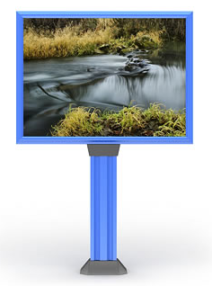

Большой формат рекламных конструкций:

Билборд

Билборд – рекламный щит большого размера для размещения наружной рекламы, устанавливаемый вдоль трасс, улиц. Щит представляет собой раму, обитую листами оцинкованной стали или фанеры, покрытую атмосфероустойчивыми составами, закреплённую на одной или двух опореах из трубы диаметром от 300 мм. В зонах II, III разрешены размеры щита билборда – 3х4 метра. Торцы закрыты по периметру, фундамент заглублён, не должен выступать над уровнем земли. Конструктивные элементы жесткости и крепления (болтовые соединения, элементы опор, технологические косынки и тому подобное) должны быть закрыты декоративными элементами.

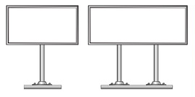

Брандмауэр
(настенное панно)

Брандмауэр – (настенное панно) крупноформатная настенная рекламная конструкция, размещаемая на плоскости стен зданий и сооружений, состоит из креплений для натяжения рекламного полотна, расположенных по контуру. Может иметь внешнюю подсветку. Поверхность под данный вид рекламы не должна содержать оконных проёмов и архитектурных элементов.
1) не допускается прикрепление информационных полей брандмауэров (настенных панно) без каркаса непосредственно на стену здания или сооружения;
2) не допускается размещение брандмауэров (настенных панно), закрывающих архитектурные детали, декоративное оформление, остекление витрин и окон и искажающих тем самым целостность восприятия архитектуры;
3) не допускается размещение брандмауэров (настенных панно) на встроенных и пристроенных нежилых помещениях в многоквартирных домах.
Площадь информационного поля брандмауэра (настенного панно) определяется габаритами каркаса информационного поля.

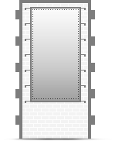

Крышные рекламные конструкции
(Реклама на крыше)

Реклама на крыше – размещается только в зонах III и VI. При размещении рекламы данного вида должны соблюдаться следующие условия:
- реклама на крыше не должна перекрывать с любой точки обзора фасады расположенных рядом зданий, панорамные виды на город;
- размещение рекламы на крыше не должно приводить к ухудшению технического состояния несущих конструкций данных объектов;
- рекламная конструкция должна сочетаться с архитектурными особенностями здания и застройкой в целом;
- допускается размещение только одной рекламной конструкции на крыше здания;
- расстояние между соседними рекламными конструкциями должно быть не менее 150 метров от края одной до края другой рекламной конструкции.

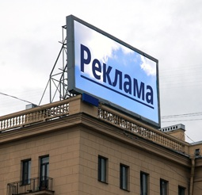

Светящееся табло

Светящееся табло - (электронное табло) – рекламные конструкции, предназначенные для воспроизведения изображения на плоскости экрана за счет светоизлучения светодиодов, ламп, иных источников света или светоотражающих элементов. Устанавливаются с соблюдением требований, утвержденных постановлением Главного государственного санитарного врача Российской Федерации от 08.04.2003 № 34 «О введение в действие СанПин 2.2.2/2.1.1.1278-03»:
1) размещение динамичных видеорекламных световых установок допускается при отсутствии прямой видимости их воздействия в точке, расположенной на расстоянии 1 метра от геометрического центра светопроема;
2) угловой размер рекламного видеоэкрана, видимого из точки, расположенной на расстоянии 1 метра от геометрического центра окон жилых зданий, палат лечебных учреждений, палат и спальных комнат объектов социального обеспечения, не должен превышать 2 градуса. В дневное время яркость рекламных табло не ограничивается. В темное время суток максимально допустимая яркость рекламных светящихся табло не должна превышать 3000 кд/м2.
Площадь информационного поля указанных конструкций определяется габаритами светоизлучающей поверхности.
Светящееся табло (электронное табло) должно быть оборудовано системой аварийного отключения от сети электропитания и соответствовать требованиям пожарной безопасности.

Иные рекламные конструкции

Уникальные (нестандартные) рекламные конструкции, выполненные по индивидуальным проектам. К уникальным рекламным конструкциям, выполненным по индивидуальным проектам, относятся объемно-пространственные конструкции:
- рекламные конструкции, на которых для распространения рекламной информации используется как объем объекта, так и его поверхность (объемно-пространственные модели);
- надувные объекты:
- рекламные конструкции в виде отдельных архитектурных элементов.

3.2 Цветовое решение рекламных конструкций

Рекламные конструкции должны иметь цвет в соответствии с установленными колерами:

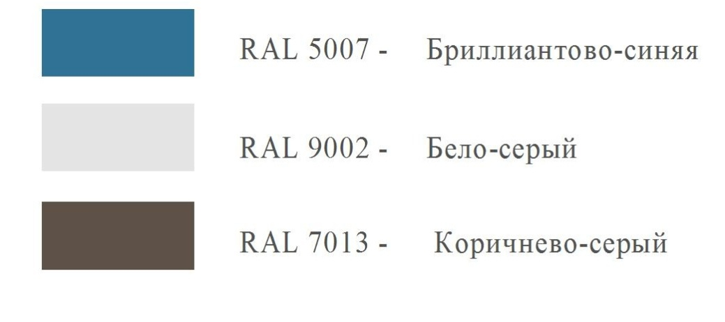

3.3 Освещение рекламных конструкций

Освещение рекламных конструкций играет важную роль в восприятии информации. Выбор способа освещения зависит от типа рекламных конструкций:
-встраиваемые компактные светильники со светодиодными источниками света, позволяющие создавать привлекательное локальное освещение;
- для рекламного освещения настенных панно с успехом используются прожекторы, предназначенные для архитектурной подсветки;
- светодиодные ленты.

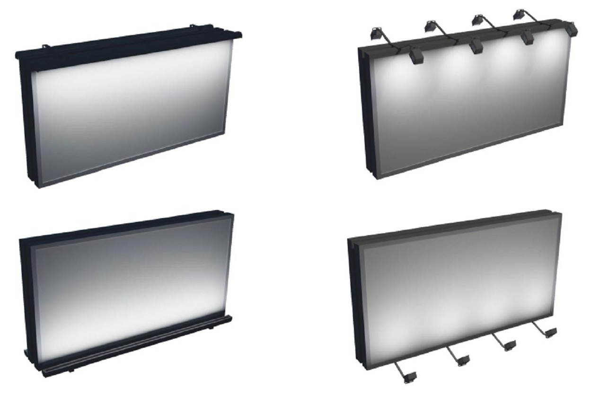

3.4 Классификация рекламных конструкций

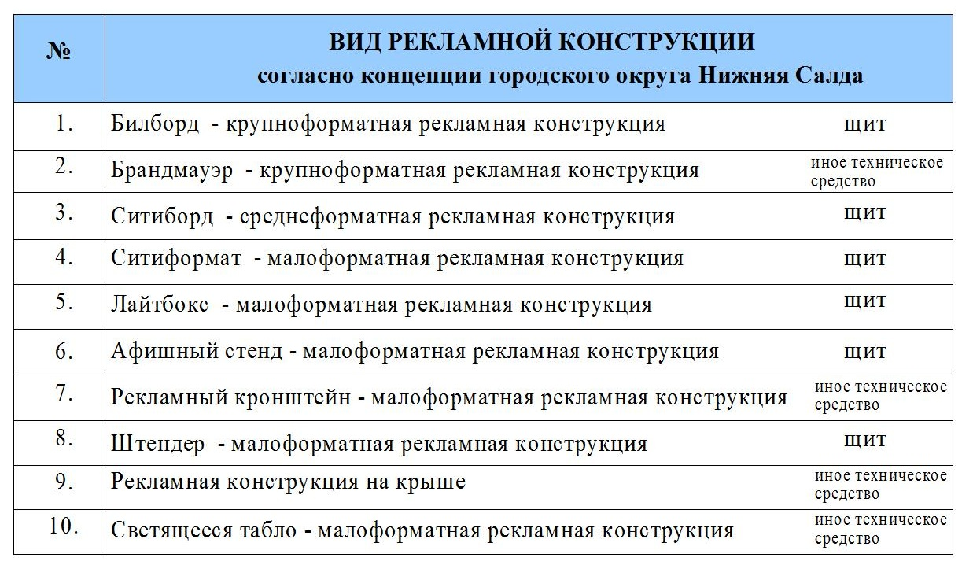

Раздел 4

4.1 Требования к эксплуатационному состоянию рекламных конструкций

Внешний вид средств наружной рекламы должен отвечать современным требованиям городского дизайна, не нарушать внешний архитектурный облик сложившейся застройки населённых пунктов городского округа Нижняя Салда.
Материалы, используемые при изготовлении всех видов рекламных конструкций, должны отвечать современным требованиям качества. Рекламные конструкции должны быть выполнены из прочных материалов, стойких к коррозии и соответствовать расчету на прочность.
Рекламные конструкции должны иметь маркировку с указанием владельца, номера его телефона.
На территории городского округа Нижняя Салда не допускается установка и эксплуатация средств наружной рекламы:
1) над проезжей частью автомобильных дорог;
2) в границах коридора безопасности (под коридором безопасности понимаются земельные участки, независимо от категории земель, включающие в себя территорию, прилегающую к проезжим частям дорог в населенных пунктах, на которых в целях обеспечения безопасности дорожного движения запрещается устанавливать рекламные конструкции);
3) в местах, где их установка может привести к ухудшению архитектурно-художественного облика городского округа либо препятствовать визуальному восприятию архитектуры городского округа;
4) на территории садов, парков, скверов;
5) на стационарных декоративных оградах садов, парков, скверов;
6) на знаках дорожного движения, опоре, конструктивно предназначенной для размещения дорожных знаков, или любом ином приспособлении, предназначенном для регулирования дорожного движения;
7) на деревьях, клумбах и других природных объектах;
8) на лоджиях и балконах многоквартирных домов;
9) на объектах культурного наследия и их территории;
10) на архитектурных деталях фасадов объектов (в том числе на колоннах, пилястрах, орнаментах, лепнине);
11) над пешеходной зоной;
12) в иных случаях, предусмотренных действующим законодательством, техническими регламентами.
Проектирование, изготовление, монтаж, эксплуатация и утилизация рекламных конструкций и их частей должны соответствовать установленным в Российской Федерации требованиям качества и безопасности, предъявляемым к продукции, производственным процессам, эксплуатации и услугам, согласно требованиям технических регламентов в соответствии с законодательством о техническом регулировании, существующим строительным нормам и правилам, ГОСТам и другим нормативным актам, содержащим требования для конструкций данного типа.
Рекламная конструкция может предусматривать подсветку информационного поля, включение которой осуществляется в соответствии с графиком режима работы уличного освещения.
Для освещения рекламных конструкций должны использоваться световые приборы промышленного изготовления, обеспечивающие выполнение требований электро- и пожаробезопасности. Крепление светового прибора должно обеспечивать его надежное соединение с рекламной конструкцией и выдерживать ветровую и снеговую нагрузку, вибрационные и ударные воздействия.
Опоры рекламных конструкций должны быть изготовлены из материалов, обеспечивающих высокий уровень безопасности при наездах и достаточную устойчивость при ветровой нагрузке и эксплуатации.
Установка и эксплуатация рекламных конструкций на территориях общего пользования должны обеспечивать свободный проход пешеходов, возможность уборки улиц и тротуаров.
Распространитель рекламы осуществляет эксплуатацию принадлежащих ему рекламных конструкций, поддерживает их в исправном состоянии с соблюдением норм технической безопасности. Несет ответственность за любые нарушения правил безопасности, а также за неисправности и аварийные ситуации, возникшие в результате установки и эксплуатации рекламной конструкции.
Распространитель рекламы в течение 14 дней обязан восстановить благоустройство территории после установки (демонтажа) рекламной конструкции.
Распространитель рекламы обязан обеспечивать надлежащее состояние внешнего вида рекламной конструкции.
Надлежащее состояние внешнего вида рекламных конструкций подразумевает:
1) целостность рекламных конструкций;
2) отсутствие механических повреждений;
3) отсутствие порывов рекламных полотен;
4) наличие покрашенного каркаса;
5) отсутствие ржавчины и грязи на всех частях и элементах рекламных конструкций;
6) отсутствие на всех частях и элементах рекламных конструкций наклеенных объявлений, посторонних надписей, изображений и других информационных сообщений.
Устранение повреждений рекламных изображений на рекламных конструкциях осуществляется их владельцами не позднее 1 календарного дня после выявления указанных фактов.
В случае необходимости приведения конструкций в надлежащий вид ее владельцы обязаны выполнить помывку и покраску конструкции.
Рекламные конструкции не должны находиться без информационных сообщений. В противном случае должна быть размещена социальная реклама.
Смена рекламной информации на рекламных конструкциях должна производиться без заезда транспортных средств на газоны.
Рекламные конструкции, размещаемые на зданиях, сооружениях и их конструктивных элементах, строениях, не должны ухудшать их архитектурно - художественный облик, нарушать прочностные характеристики несущих элементов зданий и сооружений, к которым они присоединяются, затруднять или делать невозможным функционирование объектов инженерной инфраструктуры, создавать помехи для очистки кровель от снега и льда и иных работ, связанных с благоустройством указанных зданий.
Не допускается установка и эксплуатация рекламных конструкций, перекрывающих другие рекламные или информационные конструкции.
При проведении работ по установке и эксплуатации рекламных конструкций необходимо соблюдать общественный порядок и правила благоустройства города. Средства наружной рекламы и информации и их территориальное размещение должны соответствовать требованиям технических регламентов. При отсутствии технических регламентов применяются требования, установленные строительными нормами и правилами, а также ГОСТ Р 52044-2003 «Наружная реклама на автомобильных дорогах и территориях городских и сельских поселений. Общие технические требования к средствам наружной рекламы. Правила размещения».
Содержание информации, размещаемой на средствах наружной рекламы должно соответствовать требованиям действующего законодательства.

Раздел 5

Торги на право заключения договоров на установку и эксплуатацию
рекламных конструкций

Проводятся торги (конкурсы, аукционы) на право заключения договоров на установку и эксплуатацию рекламных конструкций, размещаемых на земельных участках, зданиях или ином недвижимом имуществе, находящемся в собственности городского округа Нижняя Салда, а также земельных участках, государственная собственность на которые не разграничена. Организаторы торгов – отдел по управлению имуществом городского округа Нижняя Салда, и МКУ Служба муниципального заказа.
Формирование лотов производится по следующему принципу:
- несколько однотипных рекламных конструкций территориально разобщённых;
- группировка рекламных конструкций по территориям.

Обеспечение поступления доходов предусмотрено путём установления рыночно обоснованной ставки с учётом мониторинга состояния рынка.
Размер платы по договору на установку и эксплуатацию рекламных конструкций рассчитывается по формуле:

Т= (базовая ставка) х (площадь поля рекламной конструкции) х (коэффициенты).
Для расчёта размера платы по договору предусмотрены следующие коэффициенты:
- коэффициент, учитывающий срок действия договора;
- коэффициент, учитывающий скорость движения по дороге;
- коэффициент территориальной локализации рекламной конструкции:
- коэффициент площади поля рекламной конструкции;
- коэффициент, стимулирующий внедрение новых технологий, в том числе учитывающий освещение рекламной конструкции;
- коэффициент социальной нагрузки содержания рекламы.

Раздел 6

Вывески

Информационное оформление деятельности организаций и индивидуальных предпринимателей осуществляется посредством установки вывесок.
Вывески – информационные конструкции, размещаемые на фасадах, крышах или иных внешних поверхностях зданий, строений, сооружений, внешних поверхностях нестационарных торговых объектов, в месте нахождения или осуществления деятельности организации или индивидуального предпринимателя, содержащие:
1) сведения о профиле деятельности организации, индивидуального предпринимателя и (или) виде реализуемых ими товаров, оказываемых услуг и (или) его наименование (фирменное наименование, коммерческое обозначение, изображение товарного знака, знака обслуживания) в целях извещения неопределенного круга лиц о фактическом местонахождении (месте осуществления деятельности) данной организации, индивидуального предпринимателя;
2) сведения, размещаемые в соответствии с Законом Российской Федерации от 07.02.1992 № 2300-1 «О защите прав потребителей».
Вывески размещаются за счет средств организации, индивидуального предпринимателя, сведения о котором содержатся в данных информационных конструкциях и в месте фактического нахождения (осуществления деятельности) которого указанные информационные конструкции размещены.
Содержание вывесок, размещенных на внешних поверхностях зданий, строений, сооружений, осуществляется собственниками (правообладателями) данных объектов.
Информация, которую, в соответствии с Федеральным законом «О защите прав потребителей», юридические лица и индивидуальные предприниматели обязаны довести до сведения потребителя, размещается на вывеске:
1) о фирменном наименовании (наименовании) организации, месте ее нахождения (адресе) и режиме ее работы;
2) о виде реализуемых товаров, оказываемых услугах;
3) зарегистрированных в установленном порядке товарных знаках и знаках обслуживания.
Размещение на вывеске прочей информации считается рекламной и подлежит оформлению в порядке, установленном законодательством Российской Федерации.
Вывеска должна располагаться на фасаде здания (над входом в помещение или над окнами) в границах занимаемого организацией помещения.
Внешний вид вывески должен соответствовать архитектурному стилю здания. Вывеска не должна закрывать окна и декоративные элементы фасада.
Не допускается размещение вывесок ближе 3 метров от мемориальных досок и 2 метров от знаков адресации.
При размещении новой вывески на фасаде нужно принимать во внимание расположение и размер существующих вывесок. Вывески нескольких организаций, располагаемые в пределах одного фасада, должны размещаться на одном уровне, иметь одинаковую высоту лицевой панели и отступать на равное расстояние от плоскости фасада.
Максимальная высота вывески организации, размещающейся на первом этаже здания, должна быть не более расстояния от верхнего края дверного проема или окон первого этажа до перекрытия между первым и вторым этажами.
В соответствии с пунктом 7.1.15 СНиПа 31-01-2003 Здания жилые многоквартирные, утвержденного постановлением Госстроя Российской Федерации от 23.06.2003 № 109 нижний край вывески должен находиться не ниже 2,5 метров от уровня земли, верхний край должен находиться не выше уровня чистого пола второго этажа (за исключением вывесок организаций, расположенных в цокольном этаже).
В случае, если помещения располагаются в подвальных или цокольных этажах объектов и отсутствует возможность размещения информационных конструкций (вывесок) в соответствии с требованиями пункта 4.10 вывески могут быть размещены над окнами подвального или цокольного этажа, но не ниже 0,6 метра от уровня земли до нижнего края настенной конструкции.
Вывески должны размещаться параллельно поверхности фасадов объектов и (или) их конструктивных элементов (настенные конструкции) либо перпендикулярно поверхности фасадов объектов и (или) их конструктивных элементов (консольные конструкции).
Настенные конструкции размещаются над входом или окнами помещений.
Консольные конструкции размещаются у арок, на границах и внешних углах зданий, строений, сооружений. Расстояние между консольными конструкциями, расположенными последовательно в одной горизонтальной плоскости фасада, не может быть менее 15 метров. Консольная конструкция не должна выступать от плоскости фасада более чем на 1 метр. Расстояние от уровня земли до нижнего края консольной конструкции должно быть не менее 2,5 метра.
Не допускается размещение консольных информационных конструкций:
1) рядом с элементами скульптурного декора или архитектурными деталями фасадов;
2) на эркерах, колоннах, пилястрах;
3) на фасадах зданий, являющихся объектами культурного наследия.
Элементы крепления вывесок должны быть закрыты. В случае если элементы крепления вывески видны (например, у панелей-кронштейнов), указанные элементы должны быть окрашены либо в черный цвет, либо в цвет здания, либо в цвет вывески, либо быть цвета материала, не требующего окраски (нержавеющий металл, камень, дерево). Элементы крепежа (болты, гайки, шурупы и т. д.) должны быть скрыты декоративными заглушками или покрашены в цвет крепления.
Вывески могут иметь наружную или внутреннюю подсветку. Подсветка вывески должна иметь немерцающий, приглушенный свет, не создавать прямых направленных лучей в окна жилых помещений (за исключением вывесок, с использованием системы «Air system»).
Вывески допускается размещать:
1) на фасаде здания над входом в помещение и над окнами помещения, занимаемого организацией;
2) на козырьке входной группы;
3) на балконе, если вход в помещение, занимаемое организацией, находится непосредственно под указанным балконом (при наличии письменного согласия собственников соответствующего помещения);
4) внутри помещения за стеклом витрин;
5) на крыше здания в виде крышной установки, если организация занимает все здание.
Организация, индивидуальный предприниматель вправе установить только одну вывеску, в том числе в виде комплекса идентичных взаимосвязанных элементов одной вывески.
Вывески могут состоять из информационного поля (текстовая часть) и декоративно-художественного элемента. Высота декоративно-художественного элемента должна быть не более 1 метра. Элементы одного информационного поля (текстовой части) вывески должны иметь одинаковую высоту и глубину.
Вывески должны выполняться из современных прочных материалов с высокими декоративными и эксплуатационными характеристиками (металл, пластик, стекло, оргстекло и т.п.). Недопустимы вывески, напечатанные на баннерном полотне, в том числе выполненные на ранее существующем коробе или козырьке входной группы.
Информация, размещаемая на вывеске, должна быть выполнена на русском языке. Размещение названий организации на иностранном языке допускается при наличии регистрации фирменного наименования, логотипа или товарного знака с расшифровкой профиля деятельности указанной организации на русском языке в объеме не менее 50 процентов от общих габаритов.
Текст, размещаемый на вывесках, должен быть хорошо читаем.
Владелец обязан содержать вывеску в надлежащем виде: систематически очищать ее от загрязнений, ремонтировать и заменять на новую по мере необходимости.
Максимальный размер вывесок в форме настенных конструкций, размещаемых организациями, индивидуальными предпринимателями на внешних поверхностях зданий, строений, сооружений (кроме крыши), не должен превышать:
1) 0,6 – 0,8 метра (по высоте);
2) 10 метров (по длине).
Вывески, допускаемые к размещению на крышах зданий, строений, сооружений, представляют собой объемные символы, которые могут быть оборудованы внутренней подсветкой.
Высота вывесок, размещаемых на крышах зданий, строений, сооружений, должна быть:
1) не более 0,8 метра для 1-2-этажных объектов;
2) не более 1,2 метра для 3-5-этажных объектов.
На крыше одного объекта может быть размещена только одна информационная конструкция.
Длина вывесок, устанавливаемых на крыше объекта, не может превышать половину длины фасада, по отношению к которому они размещены.
Владелец обязан восстановить нарушенную отделку фасада после установки (демонтажа) вывески в течение 14 календарный дней.

Примеры размещения вывесок

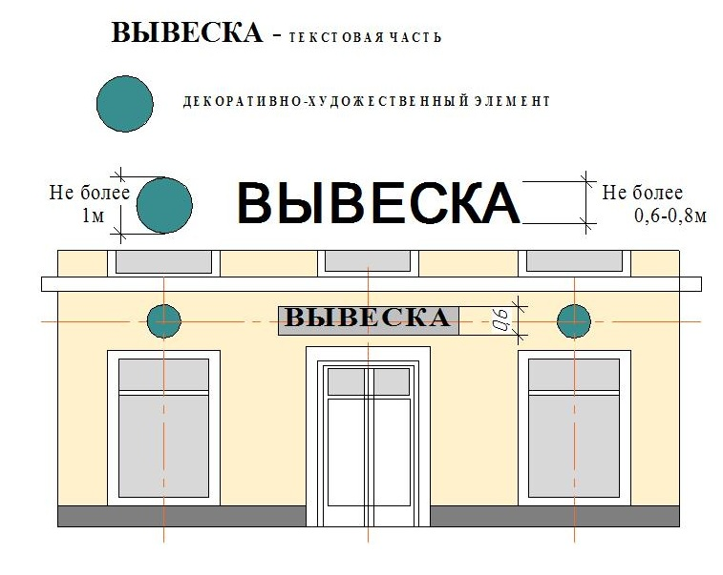

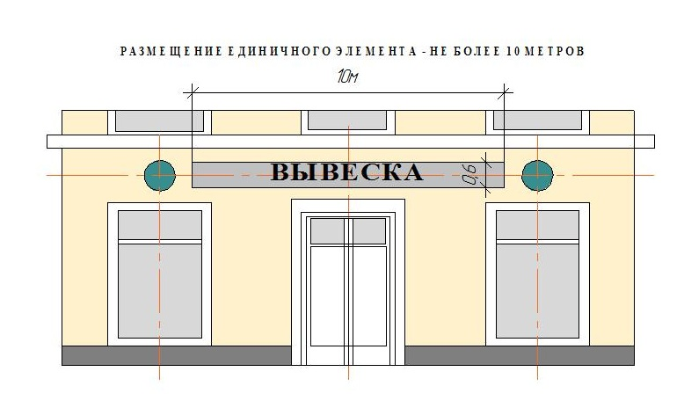

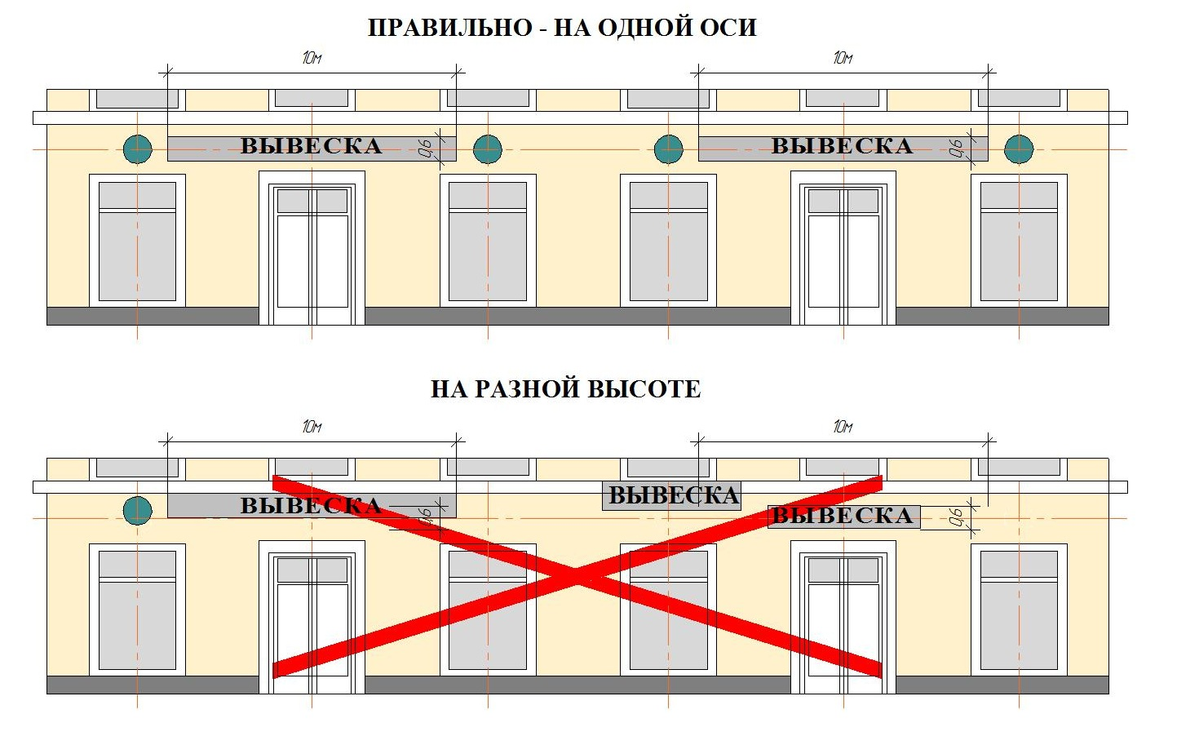

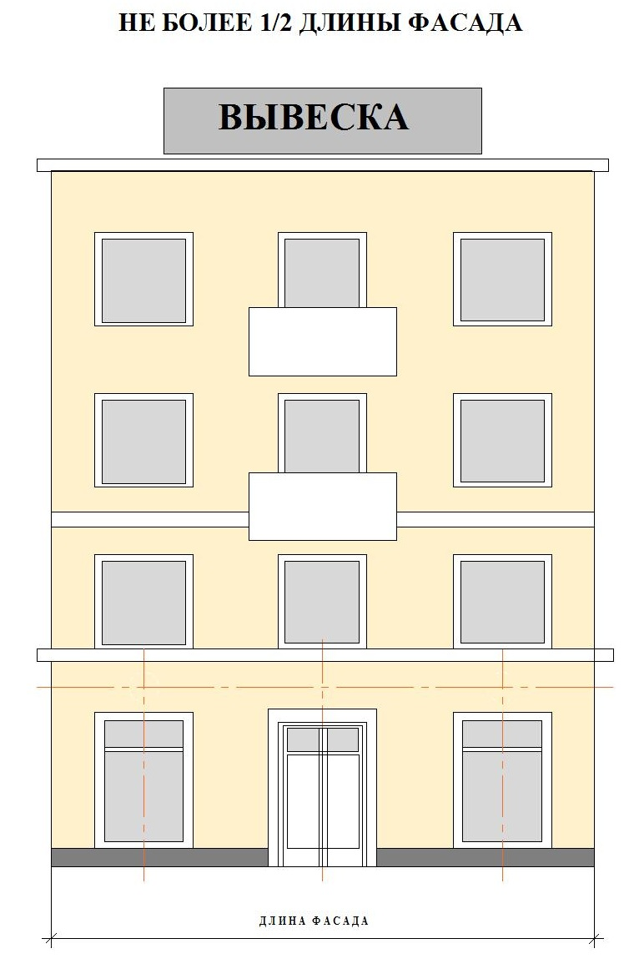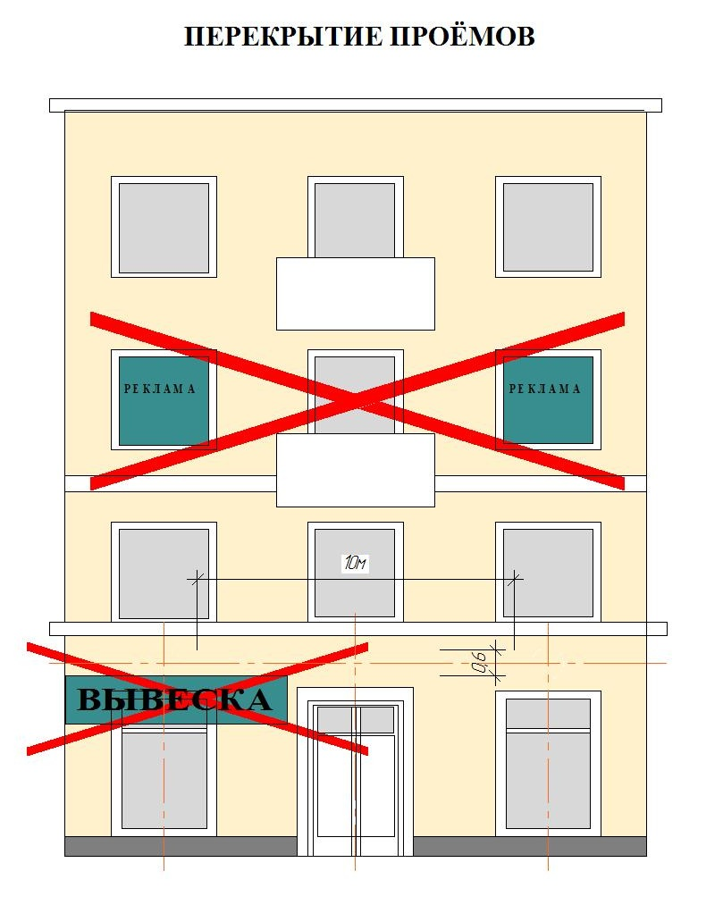

Заключительные положения

Реализация настоящей Концепции позволит оптимизировать количество рекламных и информационных конструкций на территории городского округа Нижняя Салда, унифицировать рекламные и информационные конструкции в целях сохранения и обеспечения единства архитектурного облика городского округа.

